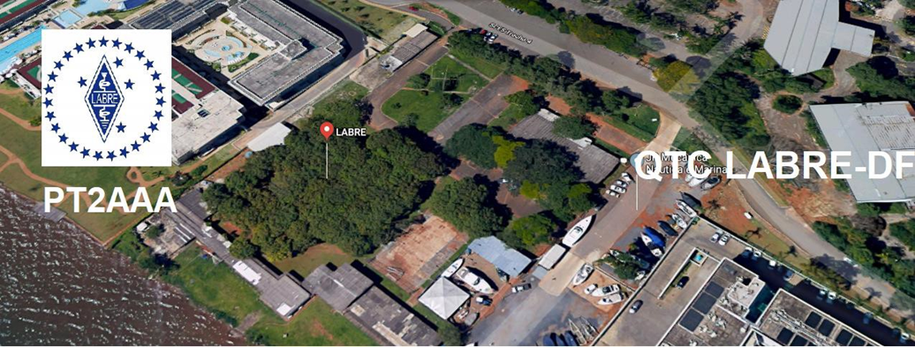
PY6ZF

LIGA DE AMADORES BRASILEIROS DE RÁDIO EMISSÃO ADMINISTRAÇÃO DO DISTRITO FEDERAL
QTC Nº 066 – BRASÍLIA, 15 DE MAIO DE 2021

Bom dia aos radioamadores e escutas deste QTC, nossas frequências de uso em VHF são as repetidoras 145.210 kHz (-600) e 146.950 kHz (-600).

PALAVRA DO PRESIDENTE DA LABRE-DF

Radioamadores de Brasília, do Entorno, do Brasil e porque não do Exterior.
Colegas radioamadores, vamos vacinar com a segunda dose o mais rápido possível, tendo em vista as eleições próximas, dependendo do prazo a ser estipulado, pois teremos que ter estatutariamente 3 (três) meses para publicar o edital, qualificar a comissão eleitoral, preparar com cuidado o modo de execução desta eleição, para que possamos votar nos próximos candidatos.
Lamentavelmente não foi possível prepará-la em 2020, teria que ter sido realizada a convocação em outubro para que no máximo em dezembro já tivéssemos o candidato já eleito, iniciando assim sua gestão em janeiro de 2021.
Tivemos que fazer uma prorrogação urgente devido a pandemia instalada, que tornou um caos o nosso País, para que não perdêssemos o prazo até 31 de dezembro de 2020 e por ter somente sido iniciada a campanha de vacinação para os idosos acima de 80 anos, a partir de fevereiro de 2021.
Como a vacinação só foi iniciada em fevereiro e ainda assim como regra, dependendo do tipo de vacina aplicada, a segunda dose tinha previsão para o mês de maio, deixando assim de fora a maioria dos nossos sócios eleitores.
Devido a Pandemia instalada pela Covid-19, que atingiu Brasília de cheio, a capital batedora de recordes em mortes e infectados, recorde em tudo relativo a Pandemia e para observar a urgência de uma solução imediata e a prazo curtíssimo, entendemos naquela ocasião de fazer a toque de caixa a prorrogação da atual diretoria.
Teríamos que legalizar a nossa situação bancária, pois tinham pagamentos inadiáveis a serem executados, assim o fizemos com registro em cartório, para que cumpríssemos nossas obrigações financeiras e administrativas.
Não podemos e não devemos fazer eleições presencias, pois temos o exemplo do candidato a Presidência na minha terra, a Paraíba, que foi eleito e não empossado, infelizmente faleceu contaminado pela COVID-19, antes da sua posse.
Depois da segunda dose tomada, poderemos imunizados participar em outubro de 2021 das tão propaladas eleições.
O Brasil registrou, nas últimas 24 horas, 2.211 óbitos. Com este dado, o País soma 432.628 mortes e 15.519.525 casos de Covid-19 desde o início da pandemia, de acordo com dados consolidados pelo Ministério da Saúde.
Que Deus continue nos protegendo. Tenham fé! Bom fim de semana para todos. Tenham cuidado, usem máscaras!
A LABRE é minha, é sua, ela é de todos nós.
Vamos pra frente que atrás vem gente.

Roberto Franca Stuckert - PT2GTI

Presidente da Labre-DF

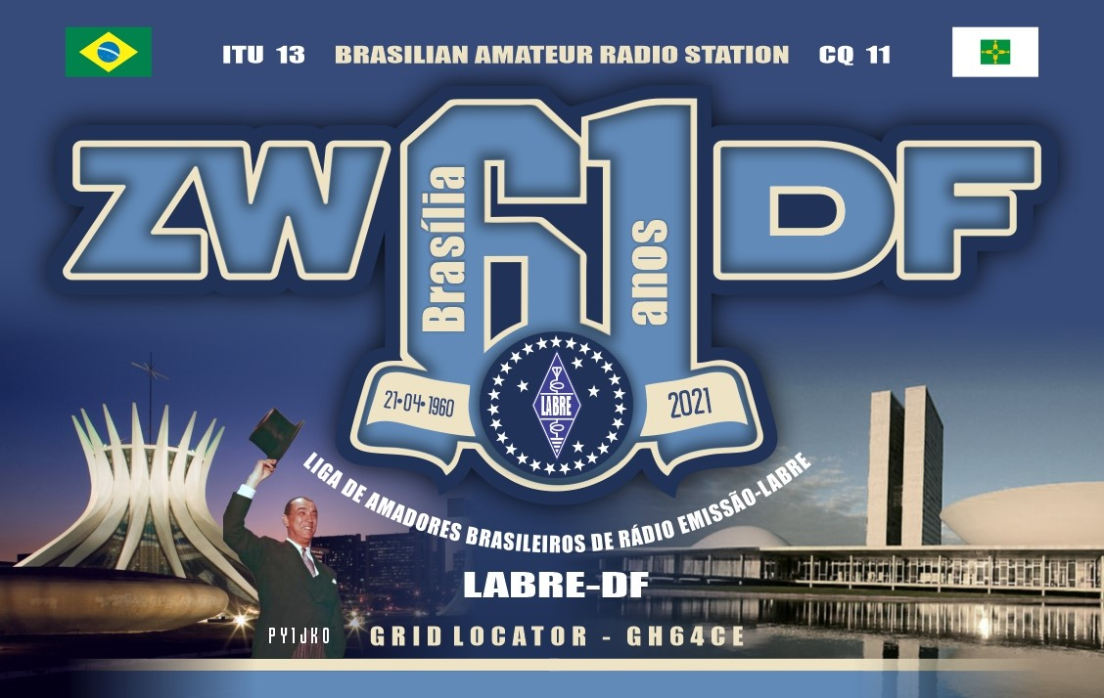
Diretor de Eventos - Carlos de Souza Morgado- PT2CSM
INFORMA:
INDICATIVO ESPECIAL
ZW61DF

Para as Comemorações dos 61 anos da Fundação de Brasília.
LABRE/DF
ABRIL DE 2021
Diretoria de Eventos - PT2CSM

Como já havíamos anunciado em QTCs da LABRE/DF anteriores, a operação do indicativo foi um sucesso total, superando a nossa expectativa, pois conquistamos vários Certificados, inclusive do DXCC no período de trinta dias. Essa conquista foi com a dedicação dos seguintes operadores: PT2GTI - Stuckert, PT2CSM- Morgado, PT2APO – Raimundo Celso, PT2AW- Paulo Cesar, PT2OP-Orlando, PW8BR e com apoio na informática de PT2JC- Júlio Cesar. Foram 5.834 QSOs, sendo 1.284 estações brasileiras e 4.550 estrangeiras. Já estamos providenciando a confecção do QSL Comemorativo, através da JM Criação Layout & Produção. Assim que os recebermos enviaremos aos radioamadores que constam em nosso LOG Oficial.
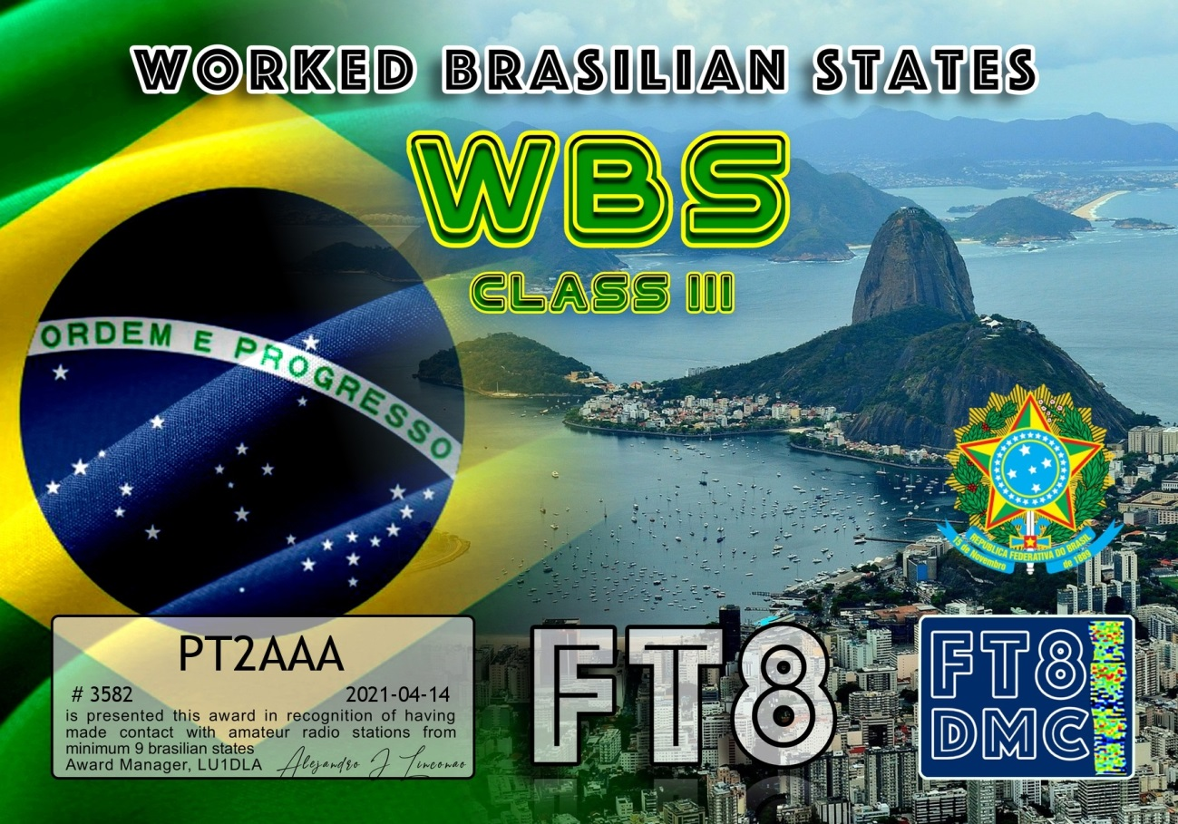
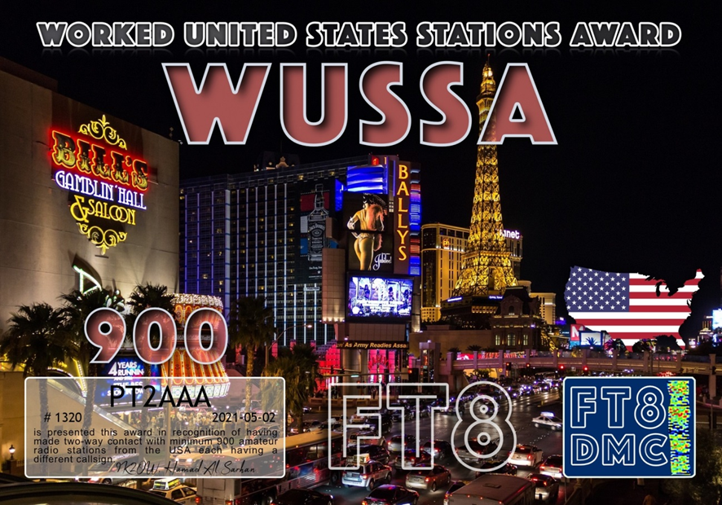

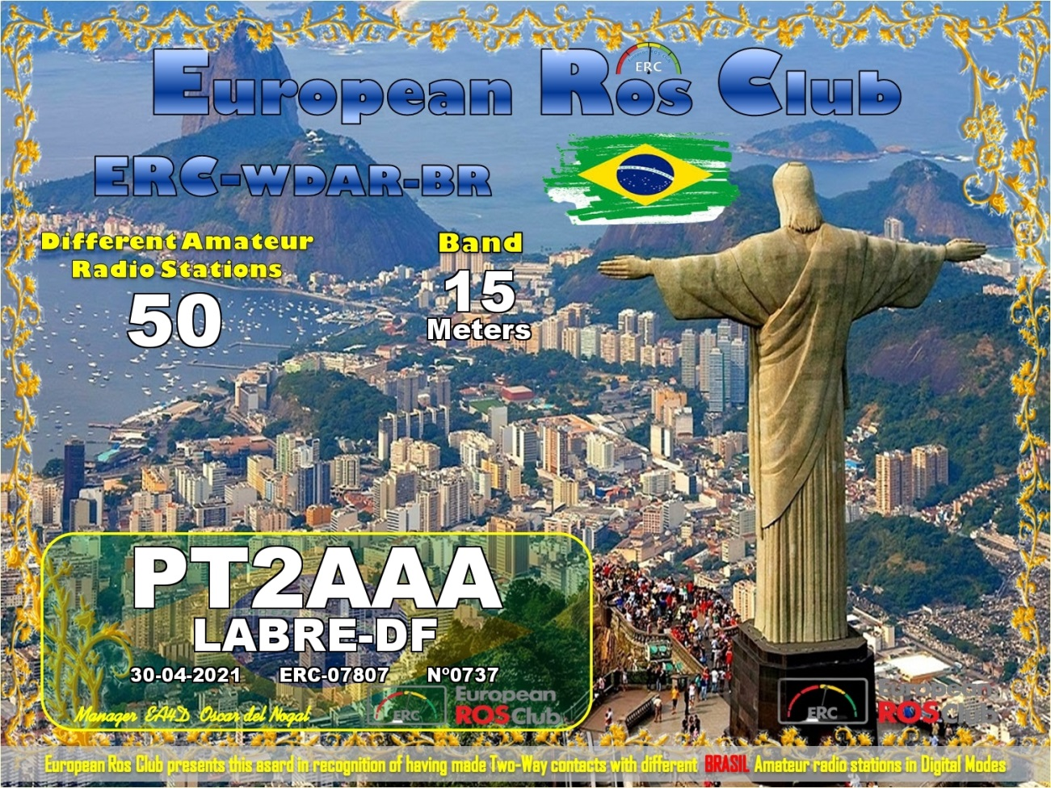

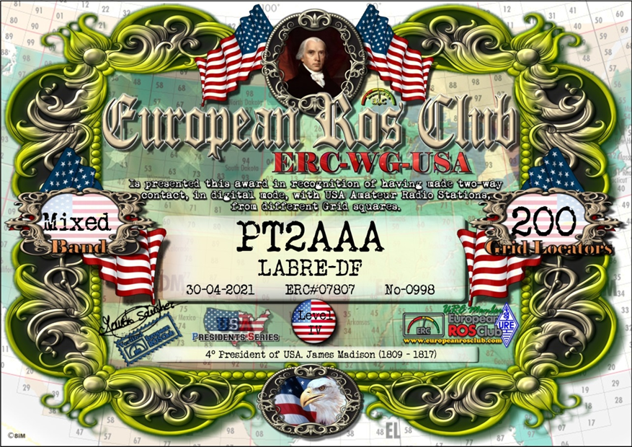

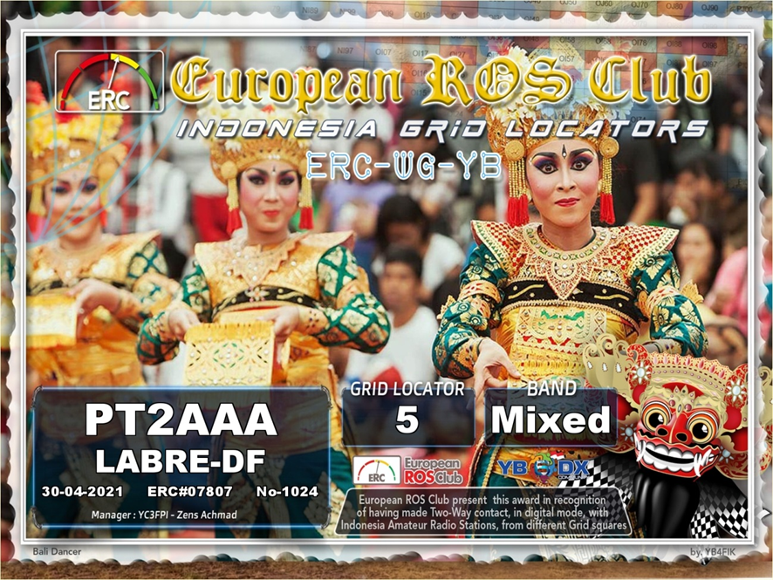

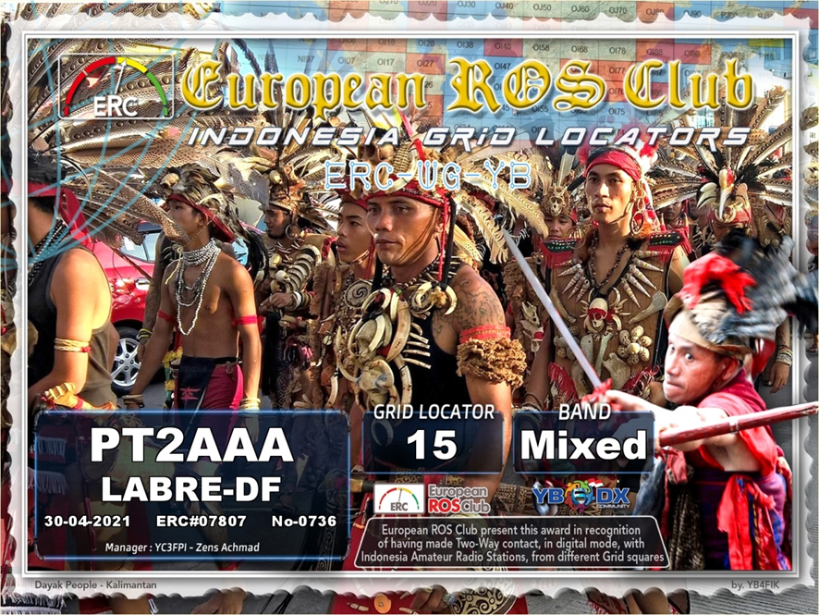

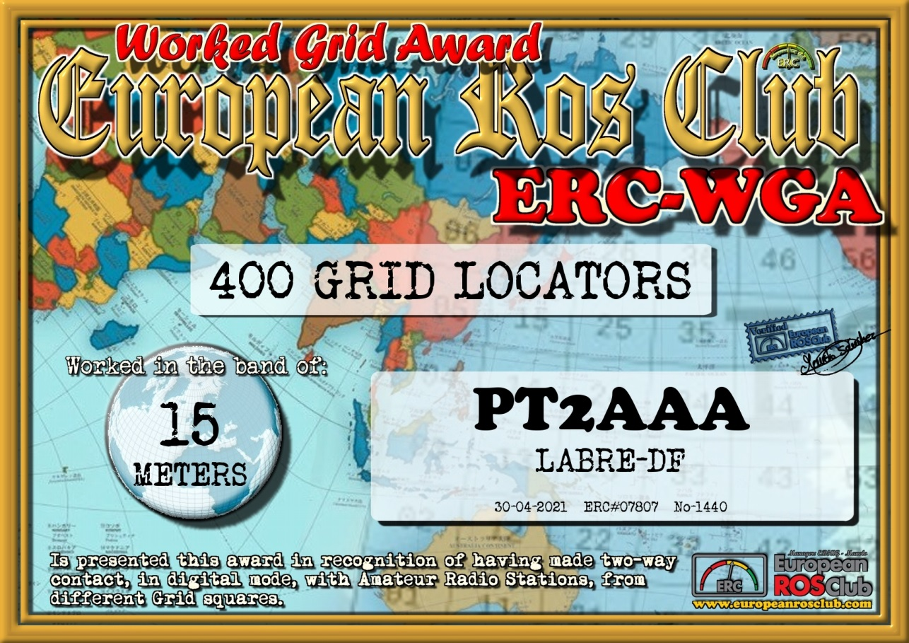

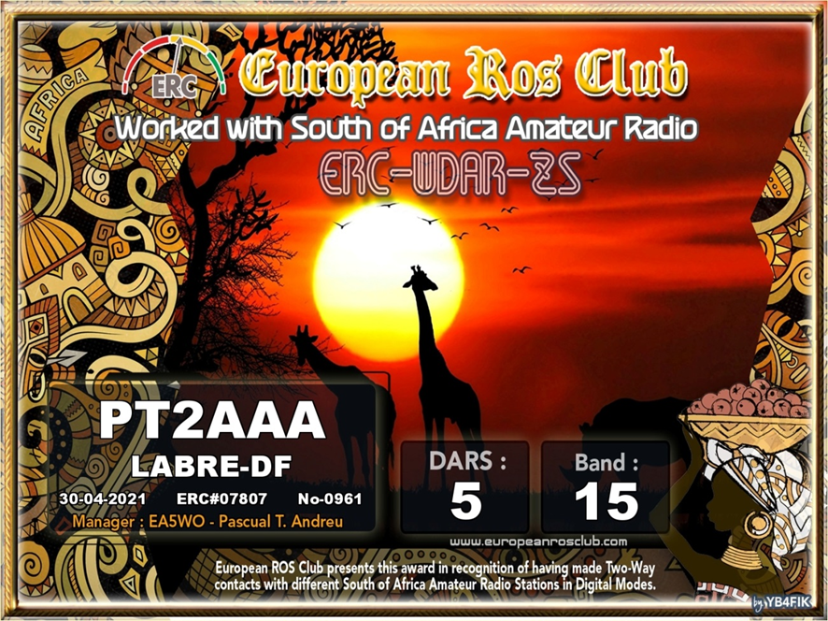

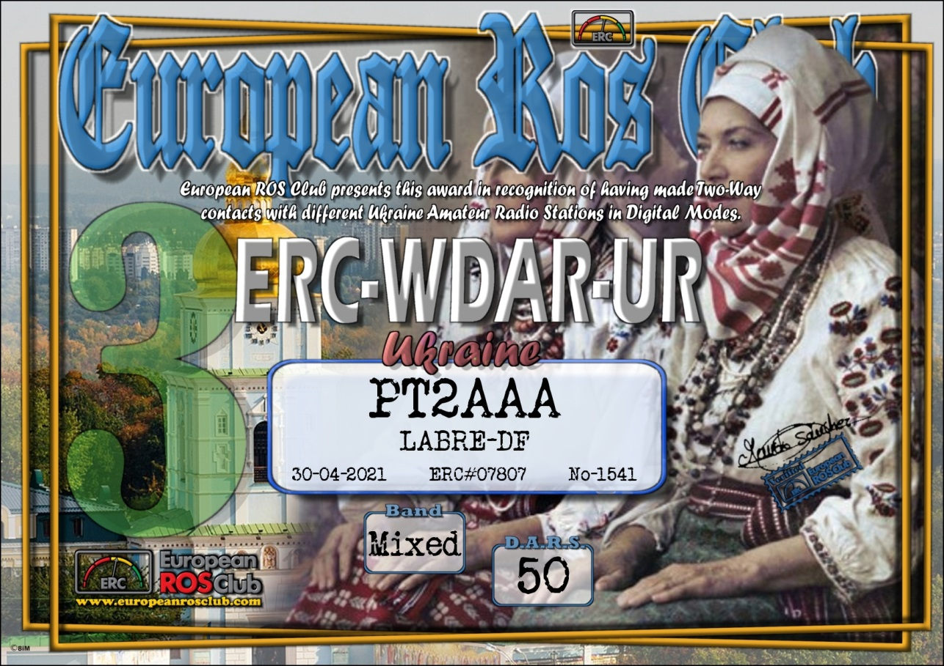

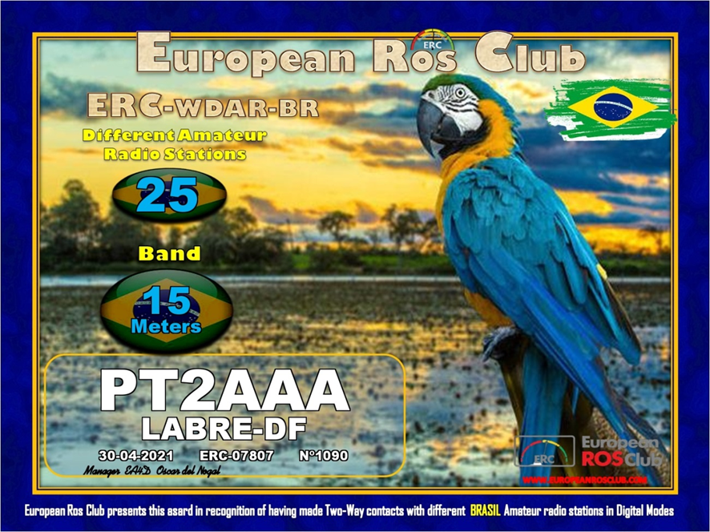

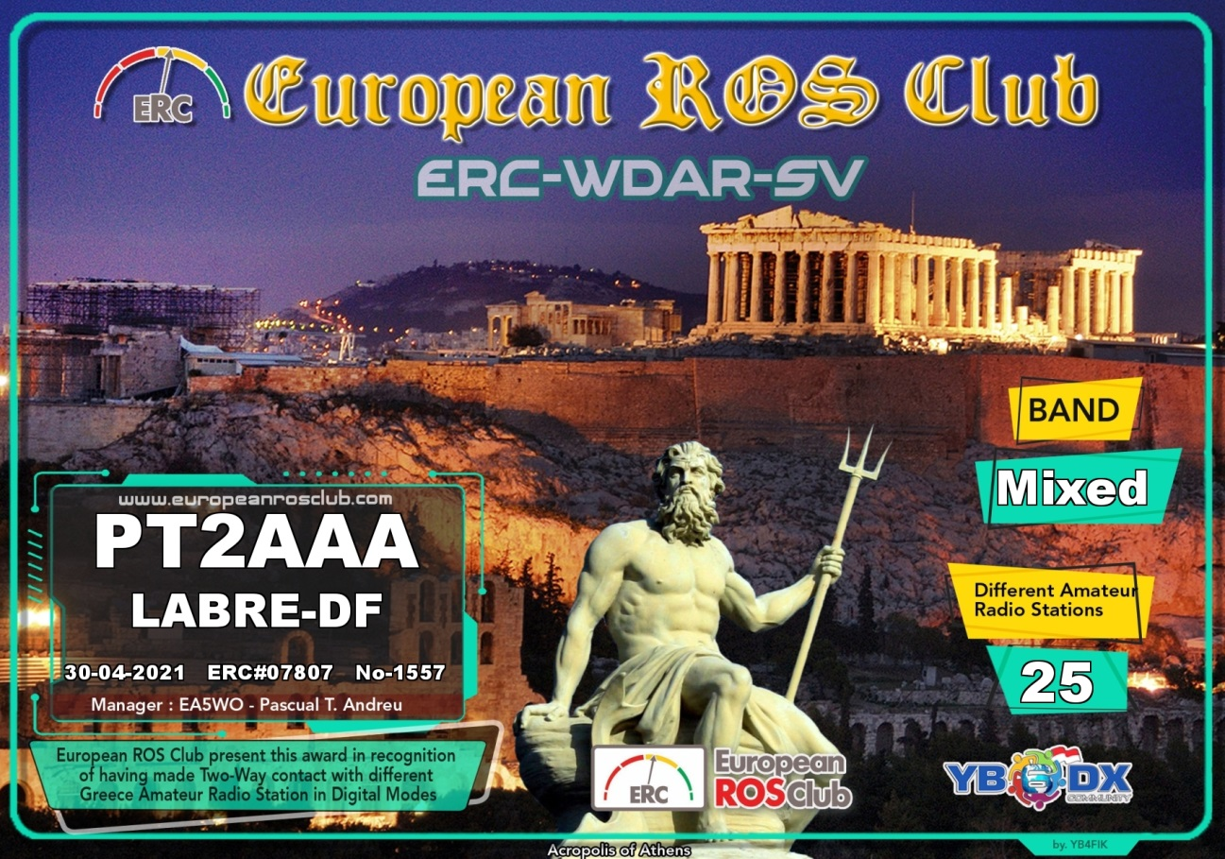

Nos próximos QTCs da LABRE/DF estaremos publicando outros Certificados, recebemos mais de 360 Certificados, inclusive, conquistamos o DXCC para PT2AAA e 6 (seis) selos do QRZ.COM, para emissão dos Certificados.

NOTICIAS DE DX

PARA: TODOS OS RADIO AMADORES

SB DX ARL ARLD019
ARLD019 DX notícias

ZCZC AE19
QST de W1AW
DX Boletim 19 ARLD019
Da Sede da ARRL
Newington CT 13 de maio de 2021
A todos os rádios amadores

SB DX ARL ARLD019
ARLD019 DX news

O boletim desta semana foi possível com informações fornecidas por
LU4AAO, O Daily DX, o OPDX Bulletin, o 425 DX News, o DXNL, o Contest
Corral do QST e o ARRL Contest Calendar e os sites WA7BNM.
Obrigado a todos.

MARROCOS, CN. A estação de eventos especiais CN65FAR está em QRV até 16 de maio para comemorar o 65º aniversário da criação
das Forças Armadas Reais Marroquinas. QSL via RW6HS.

IRLANDA DO NORTE, GI. Os membros do North West Group ARC estão QRV
com o indicativo de chamada de evento especial GB0AEL até 15 de maio para comemorar
o voo solo de Amelia Earhart de 1932 através do Atlântico. A atividade está
nas bandas de HF usando CW e SSB. QSL via instruções dos operadores.

ARGENTINA, LU. Os membros do Radio Club QRM Belgrano estarão QRV
como LU4AAO, LU4AAO / A e LU4AAO / D de 18 a 25 de maio para comemorar
o aniversário relacionado com a independência da Argentina. A atividade
será nas bandas HF e V / UHF usando CW, SSB, SSTV e FT8. QSL
direto para LU4AAO.

ÁUSTRIA, OE. A estação de eventos especiais OE60VHSC está em QRV até 7 de junho para
comemorar o 60º aniversário do Very High Speed Club. QSL
através das instruções dos operadores.

DINAMARCA, OZ. A estação de eventos especiais OZ60VHSC está em QRV até 7 de junho para
comemorar o 60º aniversário do Very High Speed Club. QSL
via OZ1JHM.

HOLANDA, PA. O indicativo especial PD21EUROSONG está em QRV até 22 de maio
para comemorar a 65ª edição do Eurovision Song Contest, que
acontece em Rotterdam. QSL via bureau. Além disso, as
estações de eventos especiais PA60VHSC e PH60VHSC estão QRV até 7 de junho para comemorar
o 60º aniversário do Very High Speed Club. QSL via PA5V e
PA0INA, respectivamente.

CRETE, SV9. A estação DD1GG será QRV como SV9 / DD1GG de 15 a
24 de maio. A atividade será em estilo de feriado em 40 a 10 metros usando SSB e
FT8. QSL para chamada em casa.

TURQUIA, TA. A estação de eventos especiais TC568FA está em QRV até 28 de junho para
comemorar o aniversário da queda de Constantinopla em 29 de maio de
1453. A atividade está em todas as bandas e modos. QSL via bureau.

BENIN, TY. Ian, ZS6JSI é QRV como TY5AB. A atividade foi em 20
metros usando FT8. QSL para chamada em casa.

AUSTRÁLIA, VK. A estação de eventos especiais VI50SG está em QRV até
31 de dezembro para comemorar os 50 anos da St. George Amateur Radio
Society. QSL via bureau.

VENEZUELA, YV. A estação de eventos especiais YW200BC é QRV durante 2021 para
comemorar a Batalha de Carabobo há 200 anos, que abriu o
caminho para a independência da Venezuela. A atividade é de 80 a 10 metros
usando CW, SSB e vários modos digitais. QSL via YV4KW.

MACEDÔNIA, Z3. A estação de eventos especiais Z360VHSC está em QRV até 7 de junho
para comemorar o 60º aniversário do Very High Speed Club.
QSL via instruções dos operadores.

ESTE FIM DE SEMANA NO RÁDIO. O Cazaquistão DX Contest, NZART
Sangster Shield Contest, Sua Majestade o Rei da Espanha CW Contest, NCCC
RTTY Sprint, NCCC CW Sprint, K1USN Slow Speed CW Test, Feld Hell
Sprint, FISTS Sunday Sprint e Run for the Bacon QRP CW Contest estão
todos no ar toque para este próximo fim de semana.

O Teste K1USN Slow Speed CW e o Memorial OK1WC estão agendados para
17 de maio.

O RTTYOPS Weeksprint e o Worldwide Sideband Activity Contest estão
agendados para 18 de maio.

O RSGB 80-Meter Club Data Championship, Phone Fray e CWops
Mini-CWT Test estão agendados para 19 de maio.

Consulte o QST de maio, página 71, e os sites do concurso ARRL e WA7BNM
para obter detalhes.
NNNN
/ EX

Essas notícias são transmitidas pelo nosso amigo Queiroz, PT2FR a quem agradecemos.

ANIVERSARIANTES DA SEMANA

MAIO

DIA:

15-ANA CRISTINA RIBEIRO DA SILVA, cristalina de Evani José da Silva, PT2WEE
15-CESAR AUGUSTO CASELLA GEMIGNANI, cristaloíde de Max Roger Gemignani,
PT2MA
15-RUBEN MARTINS DA CRUZ JUNIOR, PT2RI
15-KATIA LUCÍA PEREIRA OLIVEIRA RIBEIRO, cristalina de Hélio do Vale Ribeiro,
PU2EHR
16-JAIME MARTINS, PU2FGT
17-CLARISMUNDO SILVA SANTOS, PU9ORS
17- FRANCISCO JOSÉ DE QUEIROZ, PT2FR
18-PAULO RAMIRO PEREZ TOSCANO, PT2PT
19-GENIVAL RODRIGUES DE SOUSA, PT2GRS
19-ROOSEVELTH TOMÉ SILVA, PT2RS
19-PAULINA LUIZA ROCHA, cristalina de Luzemário Dantas Rocha, PT2LDR
20-DOUGLAS TADATIKA VIANA OKAMURA , PT2CPI
20-CARLOS CÉSAR JOSÉ DA SILVA, cristaloíde de Evani José da Silva,
PT2WEE

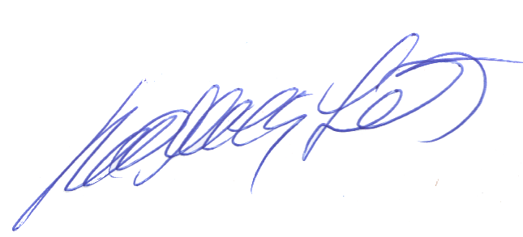
Agradecemos aos colegas que acompanharam este boletim, aos que contribuíram de uma forma ou de outra para a realização deste, e a distinta escuta da ANATEL caso estejam nos monitorando.

_________________________
Roberto Franca Stuckert – PT2GTI
PRESIDENTE LABRE-DF

